Вручили юбилейную медаль «75 лет победы в Великой Отечественной войне 1941-1945 гг.» Галавтину Марату Николаевичу!
13.03.2020
Глава управа района Чертаново Центральное Владимир Михеев и руководитель муниципального образования Ольга Мальцева вручили юбилейную медаль «75 лет победы в Великой Отечественной войне 1941-1945 гг.» Галавтину Марату Николаевичу!
Галавтин Марат Николаевич, 16.12.1924, Инвалид Великой Отечественной войны.
Марат Николаевич родился 16 декабря 1924. В 1942 году был призван в армию и направлен в Саранское военное пехотное училище, после окончания которого в должности командира взвода был направлен на фронт. В первый бой вступил в сентябре 1943 года. Участвовал в освобождении г. Монастырщина Смоленской области, форсировании Десны. Был ранен в октябре 1943 года. Демобилизовался после лечения в 1944 году. Воинское звание – лейтенант.

От всего сердца поздравляем Вас с 75-летием Победы в Великой Отечественной войне!
Доброго здоровья, благополучия и долголетия Вам и Вашим близким! Низкий Вам поклон Марат Николаевич!!!

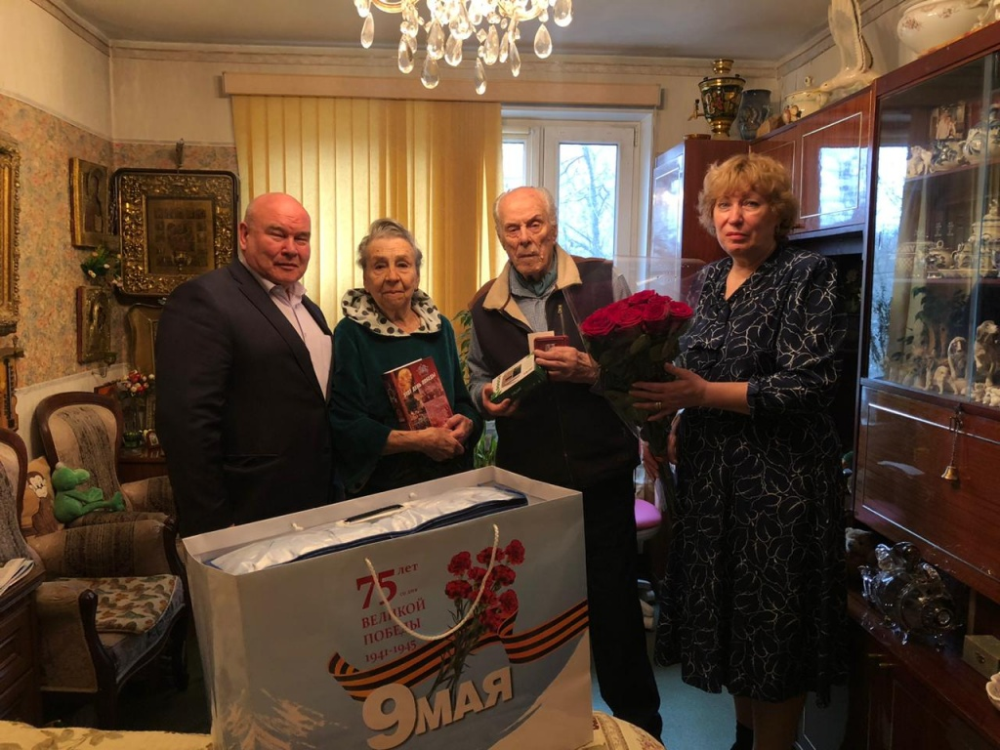

Адрес страницы: http://chertanovocentr.mos.ru/towards-the-70th-anniversary-of-the-victory-in-the-great-patriotic-war-of-1941-1945/ads/detail/8754524.html
Управа района Чертаново Центральное города Москвы

